### 1.3.8. Orbitale und Quantenzahlen

Die räumlichen Wahrscheinlichkeitsverteilungen der Elektronen in der Atomhülle werden als ORBITALE bezeichnet.

***Hauptquantenzahl n***

* kennzeichnet im Wesentlichen das Energieniveau des Elektrons in der Hülle.
* kann die Werte n = 1, 2, 3, … annehmen
* mit wachsendem n ändert sich die räumliche Verteilung und der Abstand vom Kern

***Nebenquantenzahl l***

* kennzeichnet die verschiedenen Orbitale
* kann die Werte von 0 bis n – 1 annehmen
* l = 0 🡪 s-Orbital 🡪 kugelförmig   
  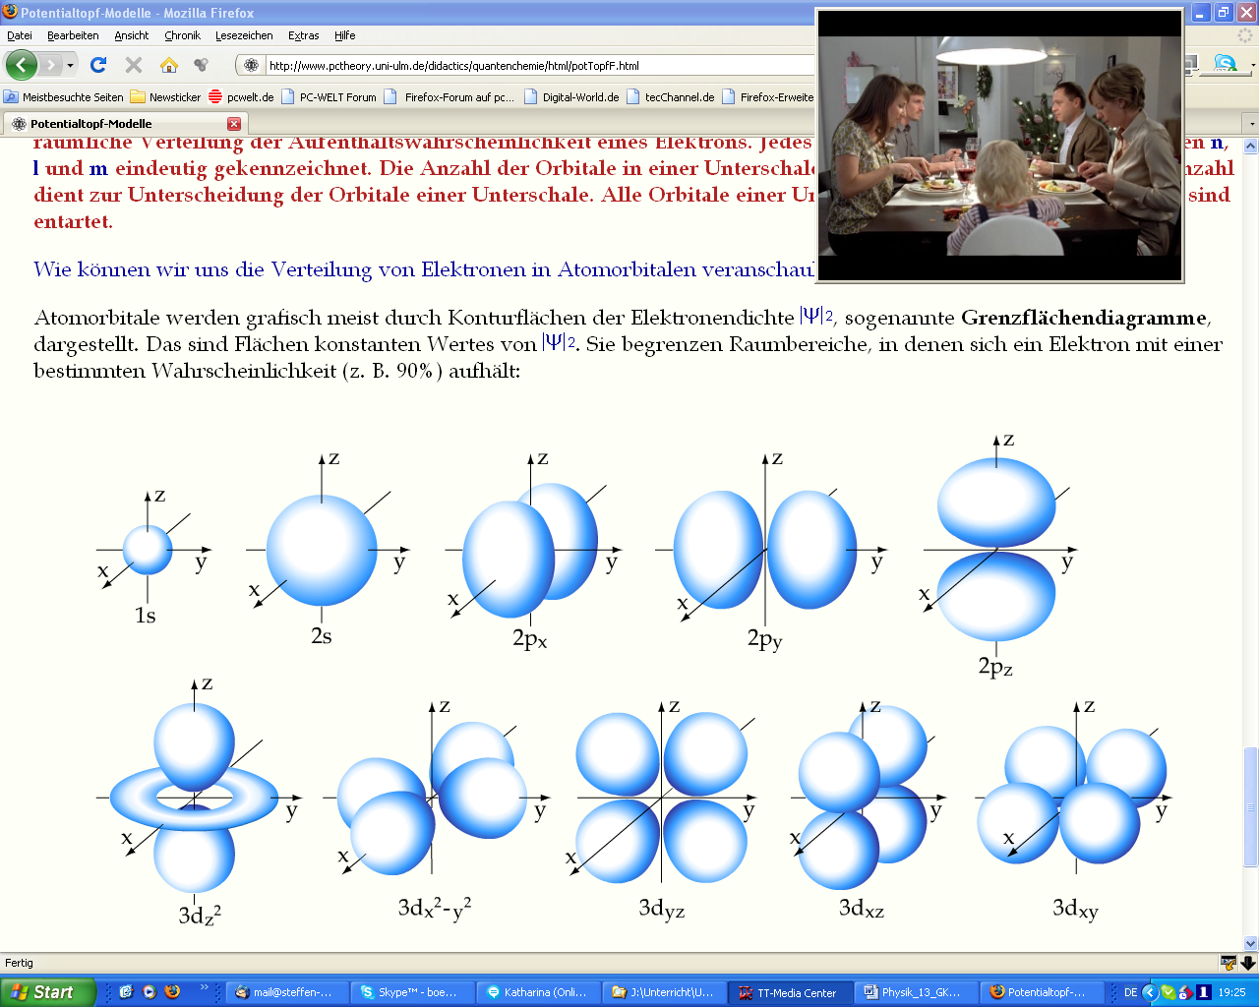
* l = 1 🡪 p-Orbital 🡪 oft zwei Ellipsen   
  
* l = 2: d-Orbital; l = 3: f-Orbital

***Magnetquantenzahl m***

* unterscheidet Orbitale mit gleichem n und l nach ihrer Orientierung im Raum
* kann die Werte von –l bis +l annehmen
* beim 2p-Orbital gibt es also die Zustände m = –1, 0 und 1, die mit 2px, 2py und 2pz bezeichnet werden

***Spinquantenzahl s***

* beschreibt die Richtung der Eigenrotation des Elektrons
* kann die Werte  und  annehmen.

Einer vorgegebenen Hauptquantenzahl n kann man 2n2 verschiedene Kombinationen der anderen Quantenzahlen zuordnen.

PAULI-PRINZIP  
In einem Atom können niemals zwei Elektronen vier identische Quantenzahlen besitzen.